Contenido

1. Autores del trabajo, planificación y entrega 2

1.1 Autores 2

1.2 Planificación 2

1.3 Entrega 2

2. Requisitos del prototipo a implementar 3

2.1 Requisitos funcionales 3

2.2 Otros requisitos 3

3. Criterios de comparación en la implementación 4

3.1 Criterio 1: Nombre del criterio 4

3.2 Criterio 2: Nombre del criterio 4

3.N Criterio N: Nombre del criterio 4

4. Proyecto de implementación de un prototipo del sistema utilizando la tecnología A 5

4.1 Documentación de diseño 5

4.2 Documentación de construcción 5

4.3 Documentación de pruebas 5

4.4 Documentación de instalación 5

4.5 Manual de usuario 5

5. Proyecto de implementación de un prototipo del sistema utilizando la tecnología B 6

5.1 Documentación de diseño 6

5.2 Documentación de construcción 6

5.3 Documentación de pruebas 6

5.4 Documentación de instalación 6

5.5 Manual de usuario 6

6. Comparación de las dos implementaciones 7

6.1 Evaluación de los criterios en la implementación usando la tecnología A 7

6.2 Evaluación de los criterios en la implementación usando la tecnología B 7

7. Comparación de la implementación de las tecnologías 8

8. Conclusiones 10

# 1. Autores del trabajo, planificación y entrega

## 1.1 Autores

Somos el grupo 3 del turno de tarde, integrado por Javier Oblaré Liébana (coordinador), Javier Díaz Frías y Alejandro Escobar Martin

## 1.2 Planificación

Hemos utilizado una herramienta online de diagramas (GanttPro, versión gratuita), para la planificación del trabajo, repartiéndose las tareas del trabajo, con su número de horas de trabajo por cada una.

Este enlace le llevará a dicha planificación:

<https://app.ganttpro.com/shared/token/1e5030e2bdfe0efe1840353103f33bcd4f238cc069ab5e9b47a48359b729f2d6>

## 1.3 Entrega

Hemos ido realizando el trabajo en el repositorio GitHub, dentro del cual su URL es:

<https://github.com/JaviOblare/TG3.git>

En dicho repositorio debe encontrarse, al menos los siguientes archivos en la rama máster:

* Informe del trabajo: con el nombre TG3_final.docx
* Presentación del trabajo: TG3_final.pptx
* Prototipos obtenidos implementando cada una de las tecnologías (deben incluir el código fuente y todos los archivos necesarios para la instalación y uso de cada prototipo):
  + PrototipoTecnologiaA_final.zip (o .rar)
  + PrototipoTecnologiaB_final.zip (o .rar).

Dichos archivos serán los que se tendrán en cuenta para la calificación del trabajo.

# 2. Requisitos del prototipo a implementar

El objetivo del proyecto es comparar la implementación de un mismo prototipo de sistema utilizando dos tecnologías diferentes (A y B).

Es importante cumplimentar este apartado antes de empezar a implementar el prototipo de cada tecnología, porque ambos prototipos deben cumplir los requisitos que se establezcan en este apartado. Si se van a crear dos equipos de trabajo, uno para cada prototipo, el contenido de este apartado es lo que han de compartir ambos equipos como punto de partida.

Cuanto más detallados sean los requisitos, mayor será la precisión en la comparación que se realizará al final del trabajo. Se trata de conseguir dos prototipos con igual funcionalidad, pero utilizando diferentes tecnologías.

Se puede dar libertad a los equipos de desarrollo en cuanto al diseño, pero la funcionalidad debe ser lo más parecida posible. Por ejemplo, no es necesario que los colores utilizados en las pantallas sean exactamente los mismos en ambos prototipos, a no ser que los miembros del grupo lo hayan decidido así, en cuyo caso, esos detalles de colores deben incluirse en el catálogo de requisitos, para que ambos equipos los cumplan.

## 2.1 Requisitos funcionales

Los requisitos funcionales deben ser los mismos para las dos implementaciones.

En la siguiente tabla se indicará el catálogo de requisitos funcionales del sistema.

| **REQ.** | **DESCRIPCIÓN** |
| --- | --- |
| RF01 | Página de Inicio – Página inicial de la aplicación con dos botones. |
| RF02 | Ingresar nuevos empleados – La aplicación debe dejar introducir nuevos empleados a la base de datos (botón nuevo empleado) |
| RF03 | La conexión a la base de datos deber ser mediante el mapeo de la tecnología empleada (Hibernate/Entity Framework) |
| RF04 | Página empleados – Listado con información de los empleados de la empresa (botón empleados desde la página inicial). |
| RF05 | Mensaje – Una ver introducido un mensaje debe saltar un mensaje confirmando su introducción. |

## 2.2 Otros requisitos

Se pueden incluir aquí otros requisitos para el prototipo que no puedan considerarse como funcionales. Por ejemplo, requisitos de datos, de seguridad, de interfaz de usuario, de rendimientos, etc.

Se puede dejar libertad

En la siguiente tabla se indicará el catálogo de requisitos no funcionales del sistema.

| **REQ.** | **DESCRIPCIÓN** |
| --- | --- |
| RNF01 | Interfaz de Usuario -- Interfaz de usuario sencilla para la fácil utilización de cualquiera. |
| RNF02 | Tiempo de respuesta – Que la aplicación tenga un buen tiempo de respuesta |
|  |  |

# 3. Criterios de comparación en la implementación

En el trabajo TG2 se definieron criterios de comparación de las dos tecnologías a nivel teórico.

En este trabajo hay que definir criterios para la comparación de la implementación de las tecnologías en la construcción del prototipo de sistema de ejemplo, cuyos requisitos son los establecidos en el apartado 2.

Se trata de criterios del tipo” “horas empleadas en el desarrollo del sistema”, “velocidad de funcionamiento del sistema”, “recursos necesarios”, etc.

## 

## 3.1 Criterio 1: Dificultad de aprendizaje

*Nombre del criterio: Dificultad de aprendizaje.*

*Descripción: Dificultad de aprendizaje de uso de la tecnología.*

*Tipo de valor: Numérico (0-10).*

## 3.2 Criterio 2: Número de líneas de código realizadas

*Nombre del criterio: Número de líneas.*

*Descripción: Número de líneas de código realizadas.*

*Tipo de valor: Numérico.*

## 3.3 Criterio 3: Velocidad de inserción y consulta de datos

*Nombre del criterio: Velocidad de consulta de datos.*

*Descripción Velocidad de consulta de los datos de empleados registrados en la bbdd.*

*Tipo de valor: Numérico.*

## 3.4 Criterio 4: Base de datos

*Nombre del criterio: Base de datos.*

*Descripción: Con que sistema se realiza la base de datos de la aplicación.*

*Tipo de valor: texto.*

## 3.5 Criterio 5: Peso Aplicación

*Nombre del criterio: Peso Aplicación.*

*Descripción: Peso en bytes de la aplicación desarrollada.*

*Tipo de valor: numero.*

# 4. Proyecto de implementación de un prototipo del sistema utilizando Hibernate

## 4.1 Documentación de diseño

El diseño de la aplicación basada en Hibernate consiste en una aplicación sobre los empleados de una empresa. Dicha aplicación consta de una página inicial en la cual se incluyen dos botones. Un primer botón llamado “Dar de Alta Empleados” el cuál accederá a otra página, dentro de la cuál tendremos un formulario que rellenar los datos del empleado, el registro se confirmará con un botón llamado “Registrar”, con lo que los datos se guardaran en la base de datos creada anteriormente a través de Hibernate. El segundo botón de la página inicial llamado “Ver Todos Empleados”, el cuál accederá a otra página que nos mostrará todos los empleados anteriormente registrados.

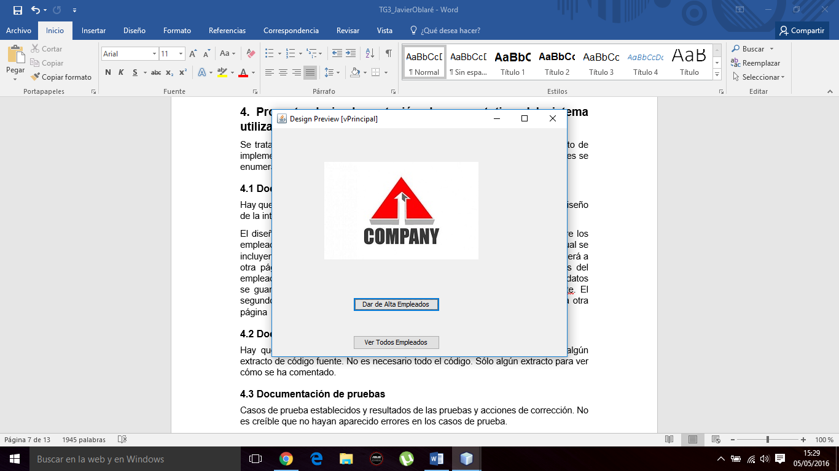

Página inicial

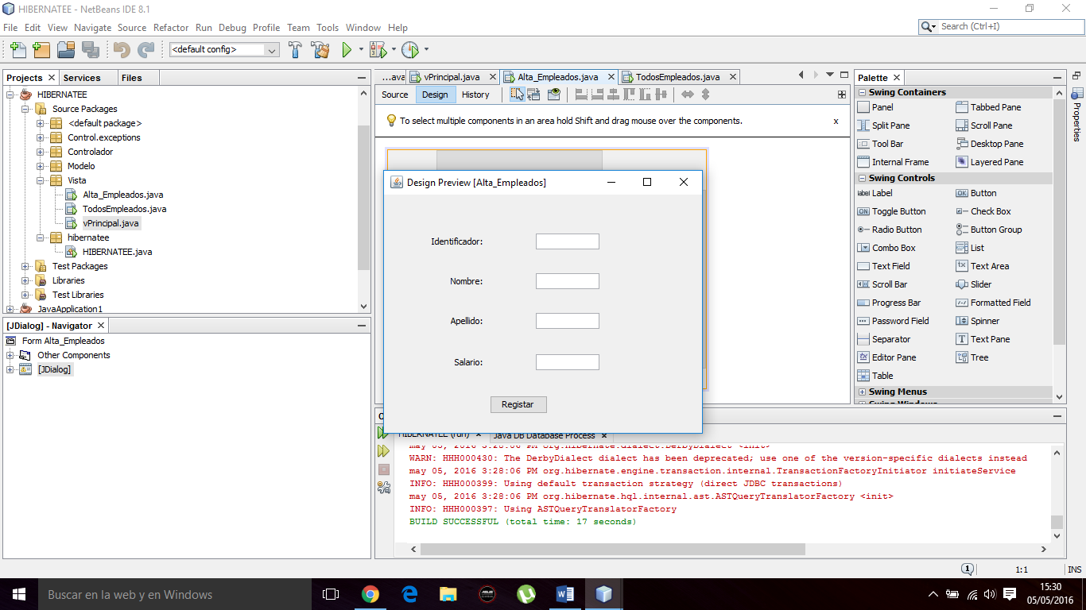

Página Dar Alta Empleados

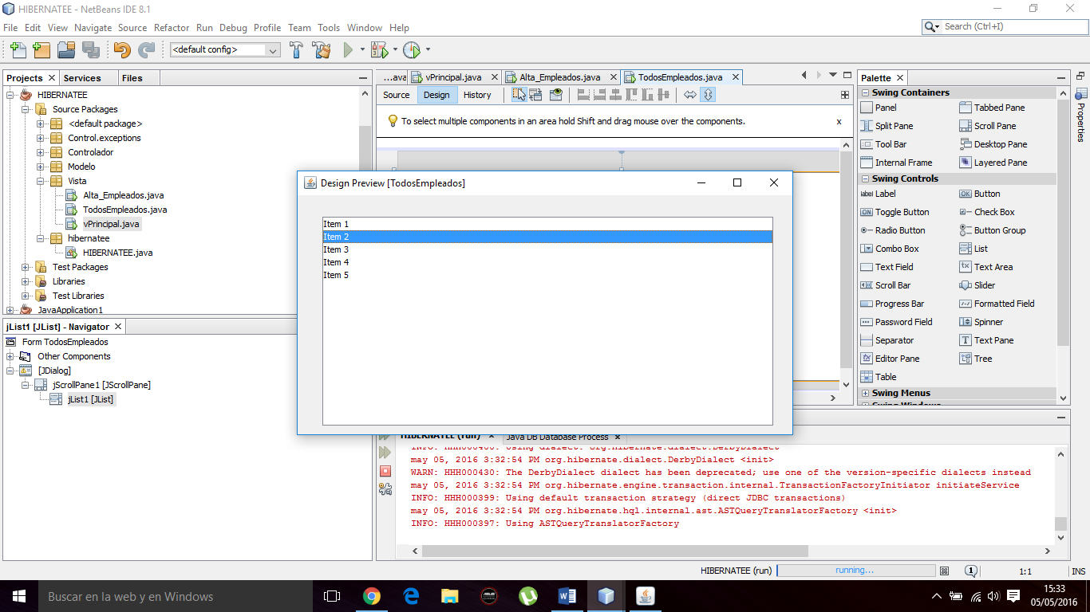

Página Ver Todos Empleados

## 4.2 Documentación de construcción

Hay que incluir una descripción de la construcción del prototipo, incluyendo algún extracto de código fuente. No es necesario todo el código. Sólo algún extracto para ver cómo se ha comentado.

Primero creamos una base de datos, utilizamos la base de datos local de java para dicha realización. Su nombre es Ejem como vemos en el pantallazo y luego como vemos en la parte inferior creamos la tabla empleados con sus propiedades y su clave primaria que es el identificador.

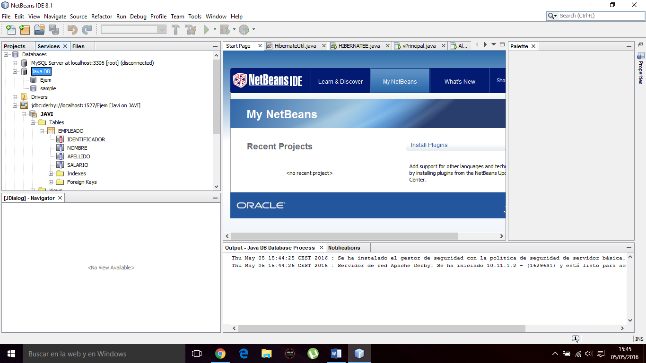

Aquí podemos ver todos los paquetes que incluye nuestro proyecto además de la base de datos que anteriormente hemos visto. Como vemos está dividida en varias carpetas. En la primera están los archivos de configuración de hibernate. Luego otra con los métodos(controlador), Clase objeto (modelo), y vista con las interfaces gráficas y conexiones, por último, la capeta final llamada Hibernate es el comienzo de la aplicación. Tambien podemos ver las librerías que utiliza (Hibernate, JPA2.1,JDK1.8) y la conexión con la base de datos derby.

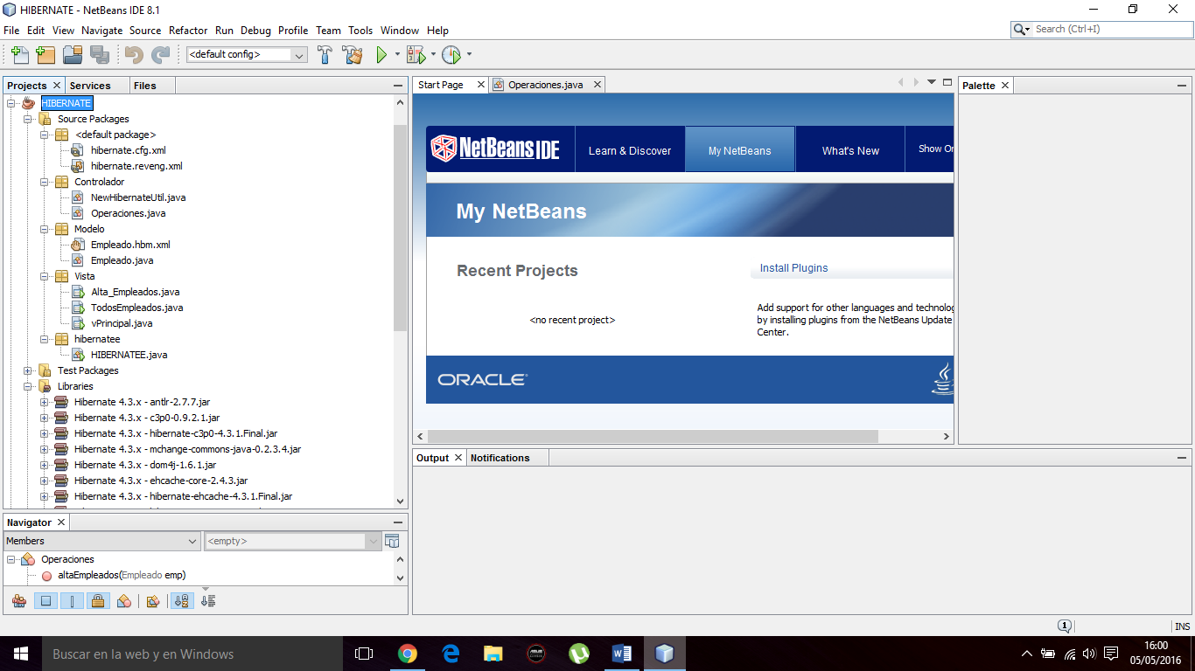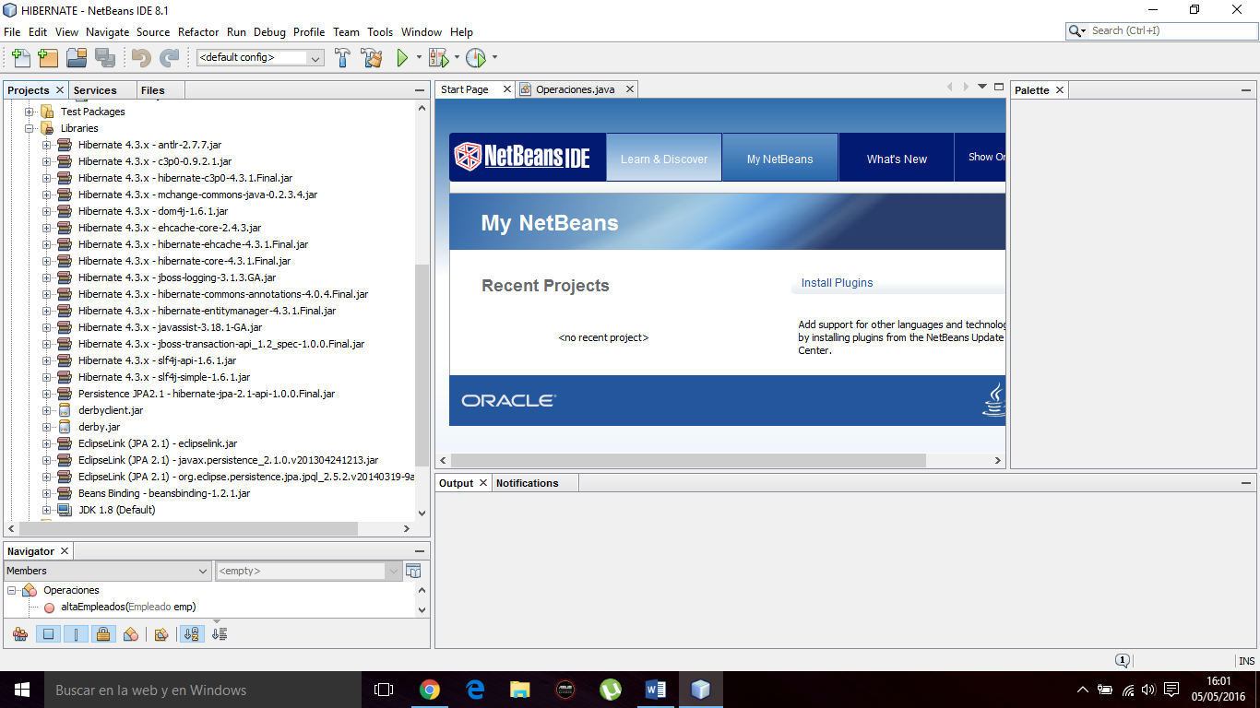

Comenzamos con la aplicación y lo primero que hacemos es configurar hibernate para la conexión con la base de datos, la cual tras unos pasos obtenemos dicho archivo: hibernate.cfg.xml.

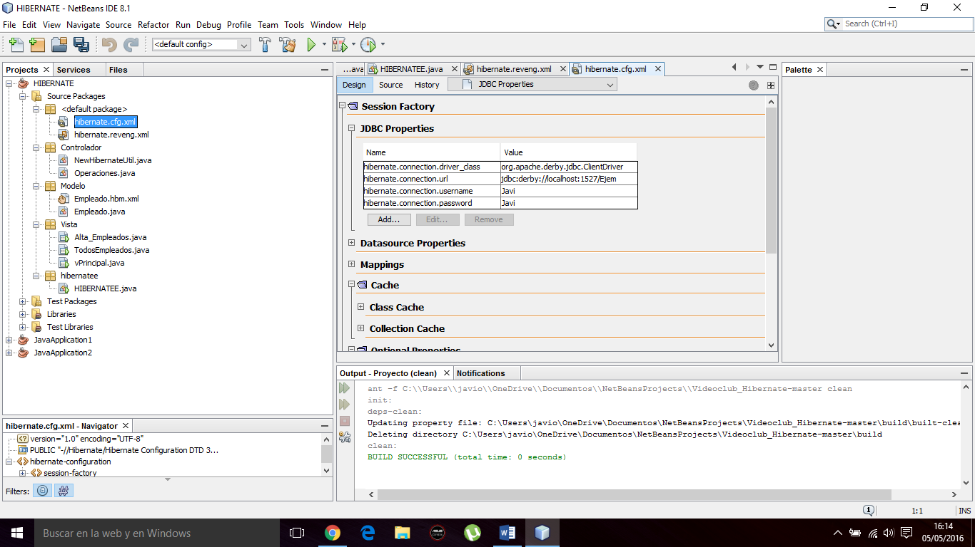

A continuación, realizamos la ingeniería inversa de hibernate, dentro de la cual seleccionamos la tabla que queremos. Obtenemos el archivo hibernate.reveng.xml.

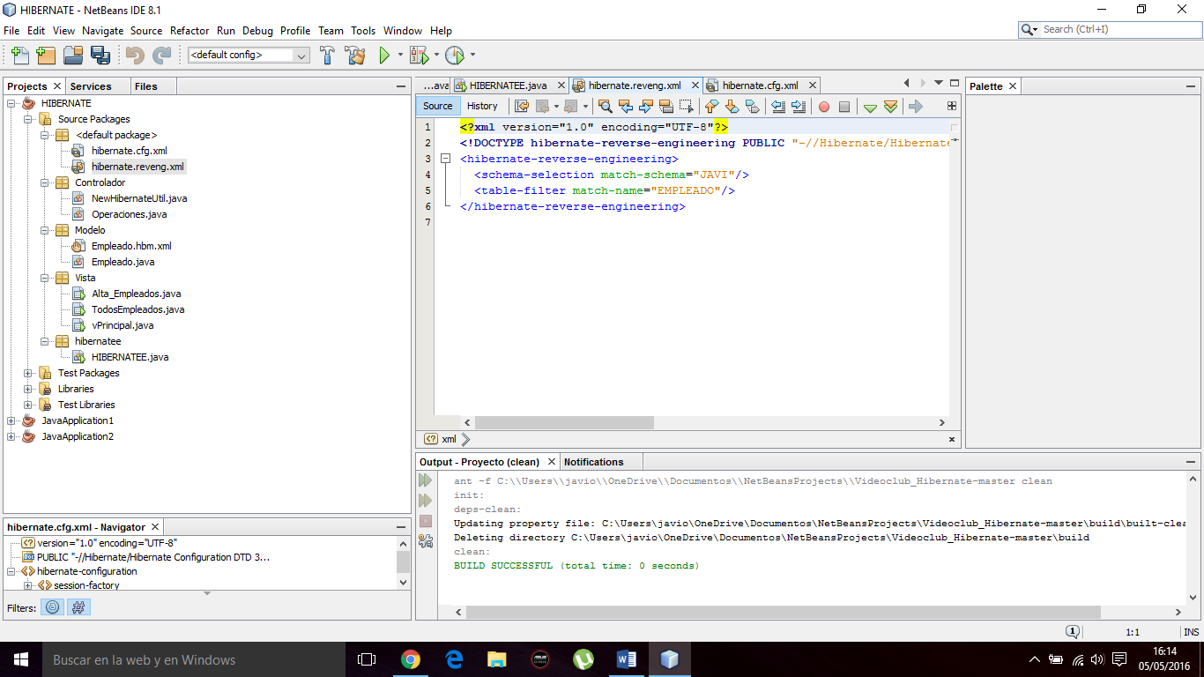

Ahora generamos las clases, a través de Hibernate Mapping Files and POJOs from database, el cual utiliza los archivos anteriormente mencionados y crea una clase normal de java llamada Empleado y…

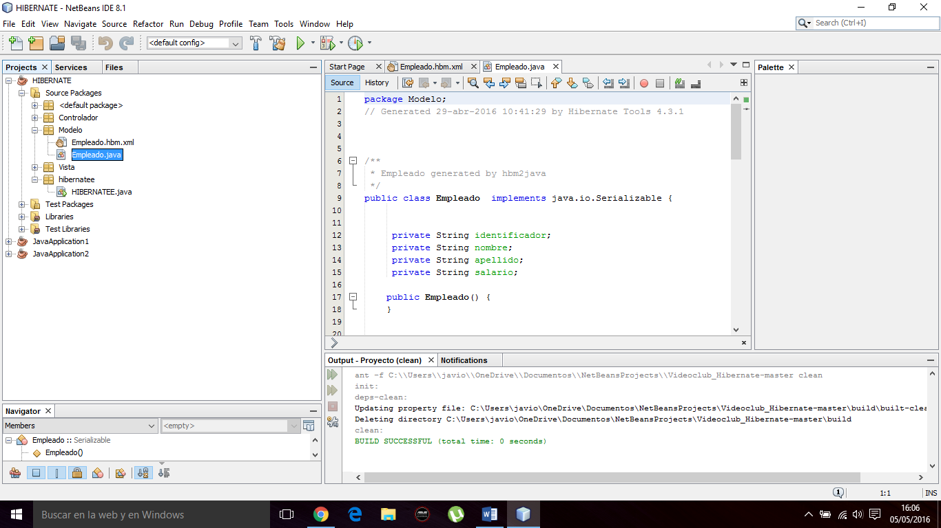

Su configuración en xml llamada Empleado.hbm.xml.

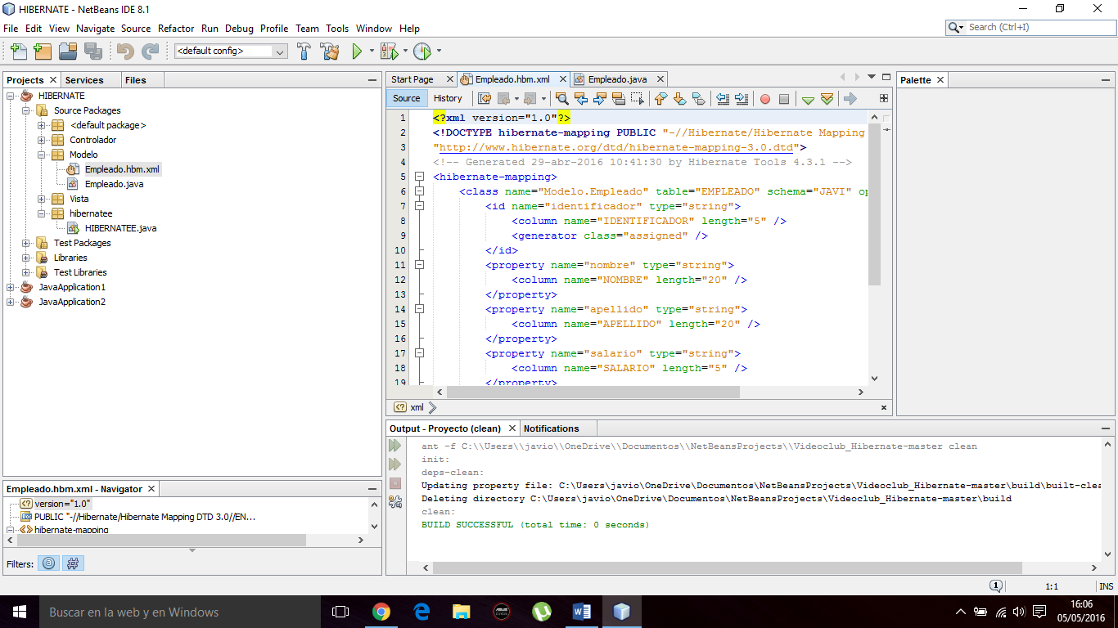

Ahora comenzamos con las operaciones o métodos que va a realizar la aplicación. En este caso tenemos el de dar de alta al empleado y otro que muestras todos los empleados registrados.

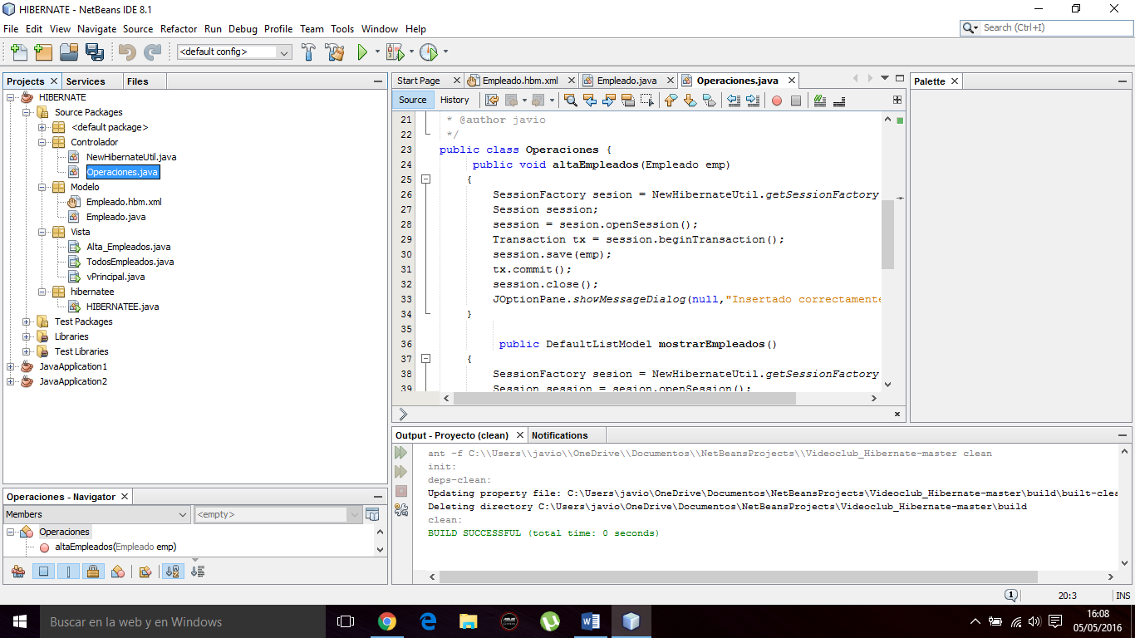

Ahora vamos con las vistas en esta primera es de la de Alta de Empleados dentro de la cual recogemos todos los datos que serán rellenados en el formulario que hemos creado.

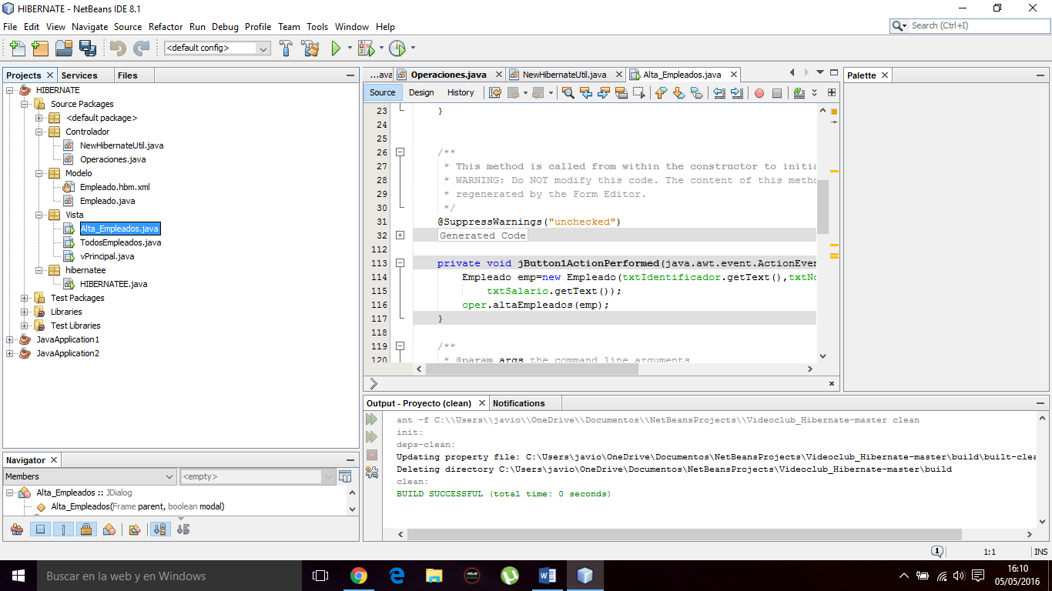

En esta vista mostraremos los datos de los empleados registrados anteriormente.

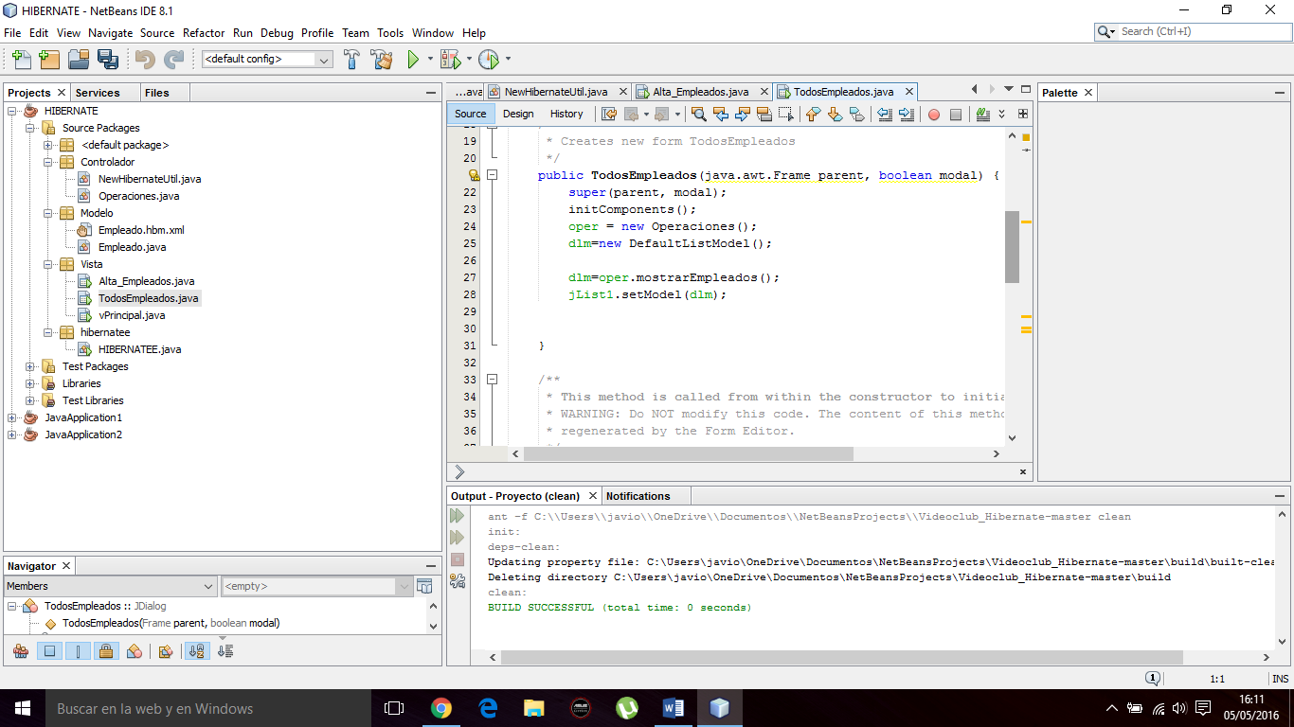

Por último, esta es la vista de la página principal, la cual observamos el re direccionamiento de los botones a las diversas páginas.

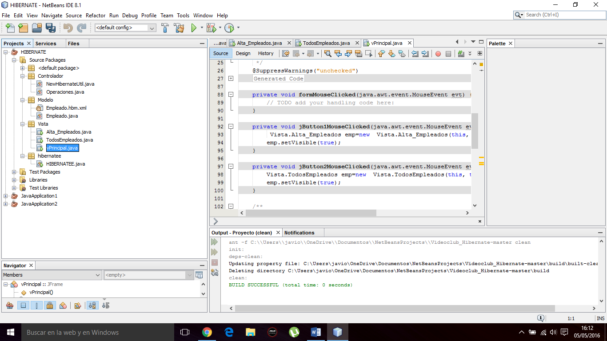

Y aquí estaría el main del programa.

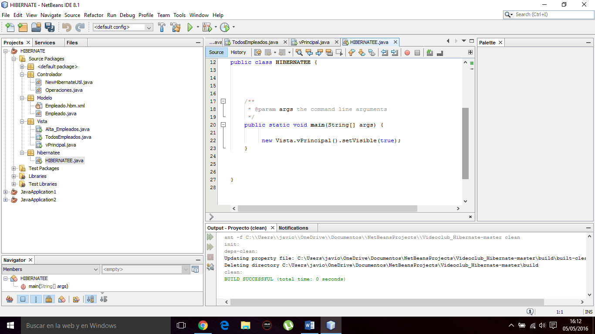

## 4.3 Documentación de pruebas

Casos de prueba establecidos y resultados de las pruebas y acciones de corrección. No es creíble que no hayan aparecido errores en los casos de prueba.

## 

## 4.4 Documentación de instalación

Para poder ejecutar el prototipo debe pulsar en el ejecutable que ha sido creado, el cual se abrirá y podrá acceder a la aplicación la cual funcionará una vez esté conectada la base de datos.

## 4.5 Manual de usuario

La aplicación es muy sencilla cualquier podría saber utilizarla sin la necesidad de anterior explicación. Una vez abres la aplicación se inicia con una página principal la cual consta de dos botones, si pulsamos el primer botón llamado “registrar empleado” accedes a otra página en la cual encontraras un formulario que deberás rellenar con los datos del empleado que quieras registrar en la base de datos y por ultimo para que estos queden guardados debes pulsar el botón “registrar”, si el registro se realizó con éxito te apareceré un mensaje confirmándolo. Si en cambio pulsamos el segundo botón de la página principal llamado “ver empleados” accederemos a otra página en la cual observamos todos los empleados que se encuentran registrados en la base de datos.

# 5. Proyecto de implementación de un prototipo del sistema utilizando Entity Framework

Se trata de incluir en este apartado la documentación del desarrollo del proyecto de implementación, utilizando la tecnología B, del sistema cuyos requisitos funcionales se enumeraron en el apartado 2.

## 5.1 Documentación de diseño

El diseño de la aplicación basada en Entity Framework consiste en una aplicación sobre los empleados de una empresa. Dicha aplicación consta de una página inicial en la cual se incluyen dos botones. Un primer botón llamado “Dar de Alta Empleados” el cuál accederá a otra página, dentro de la cuál tendremos un formulario que rellenar los datos del empleado, el registro se confirmará con un botón llamado “Registrar”, con lo que los datos se guardaran en la base de datos creada anteriormente a través de Entity Framework. El segundo botón de la página inicial llamado “Ver Todos Empleados”, el cuál accederá a otra página que nos mostrará todos los empleados anteriormente registrados.

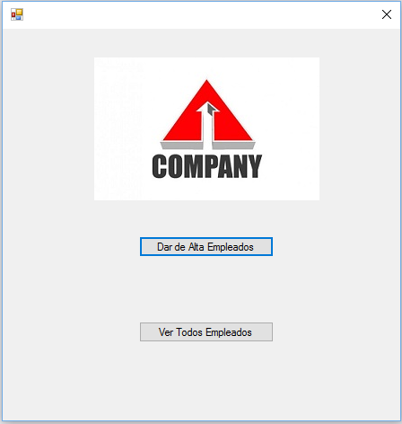

*Pagina principal*

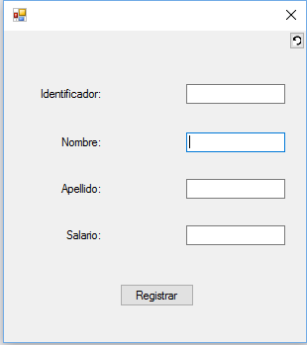

*Pagina añadir empleado*

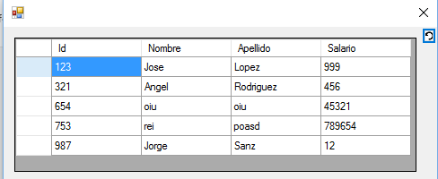

*Pagina de empleados*

## 5.2 Documentación de construcción

Hay que incluir una descripción de la construcción del prototipo, incluyendo algún extracto de código fuente. No es necesario todo el código. Sólo algún extracto para ver cómo se ha comentado.

Comenzamos creando la base de datos, para ello utilizamos SQL Server integrado en visual studio, agregamos una nueva base de datos, en nuestro caso la hemos llamado “MiDB”, una vez la tengamos creadas, solo tenemos que añadir las tablas que deseemos. Podemos hacerlo de dos formas, una, utilizando el SQL, es decir añadir el código “ CREATE TABLE Empleados ID INT PRIMARY KEY, NOMBRE VARCHAR(10), APELLIDO VARCHAR(10), SALARIO INT”, o de la forma mas visual, que es agregando tabla a la base de datos por medio de la interfaz:

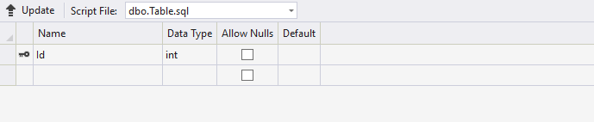

En la tabla añadimos el nombre de las entidades y ponemos el tipo correspondiente.Una vez lo tengamos presionamos en “Update” y ya estará creada nuestra tabla:

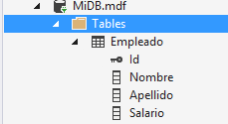

Ahora comenzamos el diseño de nuestra aplicación.En nuestro proyecto añadimos la carpeta “model”, esta carpeta introduciremos la calse empleado. En ella iniciaremos los valores de nuestra base de datos a 0 en caso de los enteros y a vacio en caso de los VARCHAR. Crearemos los métodos get y set para acceder a los datos y cargarlos.

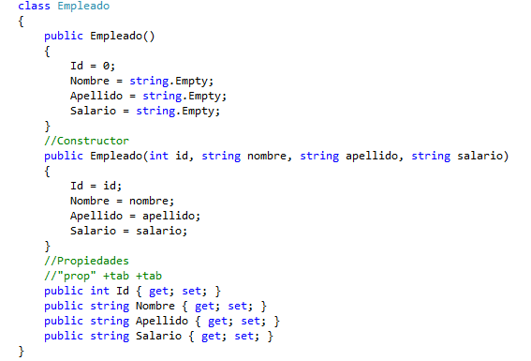

Tambien añadiremos la carpeta “controller”, en ella crearemos los métodos para acceder a la base de datos y también el procedimiento para añadir los datos a la base de datos. Este procedimiento lo creamos en la base de datos y después se invoca en este apartado:

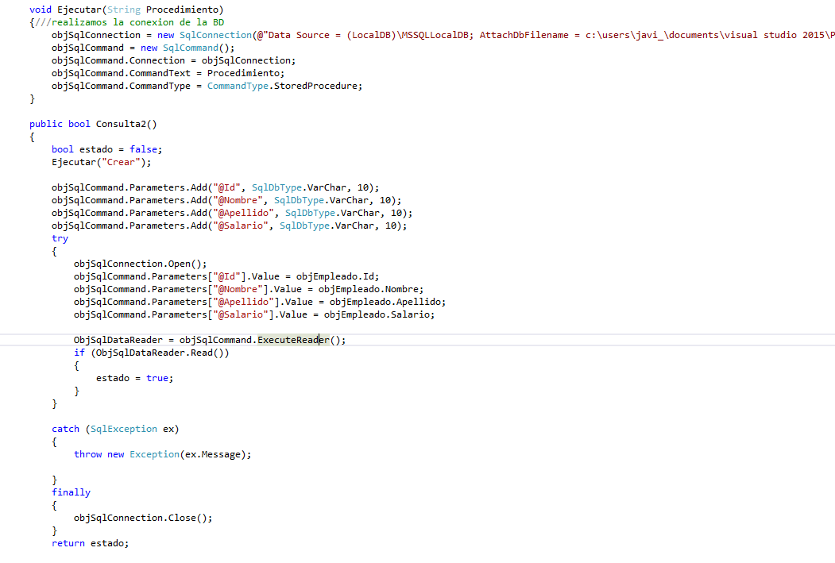

Tambien creamos el procedimiento:

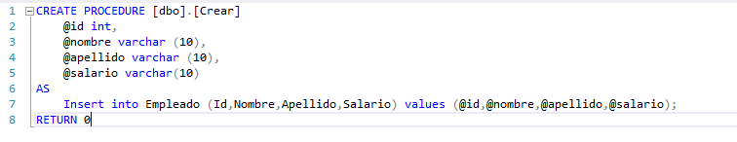

Una vez tenemos esto, pasamos a las vistas. Para ello hemos utilizado Windows forms.

En crear empleado establecemos 4 “textBox” y 4 “label’s” que identifican cada uno:



Este es su código, que toma los valores de los textBox y ejecuta el procedimiento de crear empleado, que almacena los valores en la Base de datos.

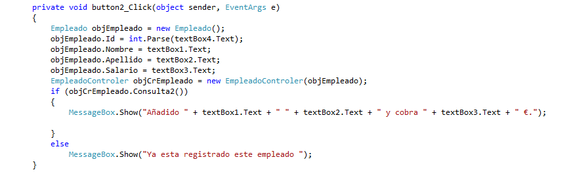

Continuamos con la otra vista, la de mostrar empleados. En ella ponemos un “datagridview” e importamos la base de datos con las columnas que queremos mostrar,asi cada vez que entremos en esta sección vemos el contenido de la base de datos.

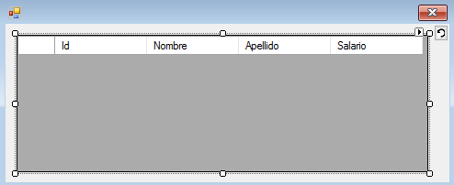

## 5.3 Documentación de pruebas

Casos de prueba establecidos y resultados de las pruebas y acciones de corrección. No es creíble que no hayan aparecido errores en los casos de prueba.

## 5.4 Documentación de instalación

En este caso crearemos un ejecutable de esta app. Para ello hay que publicar el proyecto dentro de una carpeta.

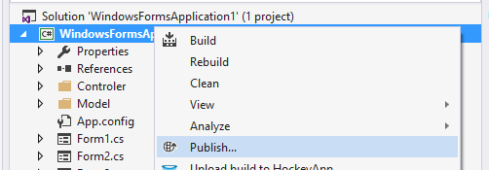

Seleccionamos la carpeta en la queremos guardar el ejecutable y finalizamos. Veremos que nos ha creado el ejecutable correctamente:

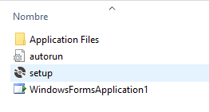

Podemos ejecutarlo sin nincugn problema.

## 5.5 Manual de usuario

La aplicación es muy sencilla cualquier podría saber utilizarla sin la necesidad de anterior explicación. Una vez abres la aplicación se inicia con una página principal la cual consta de dos botones, si pulsamos el primer botón llamado “registrar empleado” accedes a otra página en la cual encontraras un formulario que deberás rellenar con los datos del empleado que quieras registrar en la base de datos y por ultimo para que estos queden guardados debes pulsar el botón “registrar”, si el registro se realizó con éxito te apareceré un mensaje confirmándolo. Si en cambio pulsamos el segundo botón de la página principal llamado “ver empleados” accederemos a otra página en la cual observamos todos los empleados que se encuentran registrados en la base de datos.

# 6. Comparación de las dos implementaciones

Se trata de dar valores a los criterios de comparación definidos en el apartado 3 sobre la implementación de cada uno de los prototipos.

## 6.1 Evaluación de los criterios en la implementación usando la tecnología Hibernate

Debe incluir al menos una tabla con la siguiente estructura.

| **CRITERIO** | **EVALUACIÓN** |
| --- | --- |
| Dificultad de aprendizaje | 7 |
| Número de líneas | 627 |
| Tiempo de Consulta |  |
| Base de Datos | Se ha utilizado la base de datos local de Java. |
| Peso Aplicación | 50.1MB sin comprimir, 44.5Mb Comprimido en zip |
|  |  |

Y algunos comentarios aclaratorios sobre aquellos criterios cuyo valor indicado en la tabla no sea suficiente para entenderlo.

## 6.2 Evaluación de los criterios en la implementación usando la tecnología Entity Framework

| **CRITERIO** | **EVALUACIÓN** |
| --- | --- |
| Dificultad de aprendizaje | 4 |
| Número de líneas | 324 |
| Tiempo de Consulta |  |
| Base de Datos | Sql Express |
| Peso Aplicación | 33MB sin comprimir, 1.16Mb Comprimido en zip |
|  |  |

# 7. Comparación de la implementación de las tecnologías

Debe incluir al menos una tabla resumen, en sección de página horizontal, cruzando los criterios y los valores de cada tecnología. Con una columna de comentarios sobre la comparación

| **CRITERIOS** | **TECNOLOGÍA A** | **TECNOLOGÍA B** | **COMENTARIOS** |
| --- | --- | --- | --- |
| Dificultad de aprendizaje | 7 | 4 |  |
| Número de líneas | 627 | 324 |  |
| Tiempo de consulta |  |  |  |
| Base de datos | Java DB | Sql Express |  |
| Peso Aplicación | 50MB(44.5MB) | 33MB(1.16MB) |  |
|  |  |  |  |

# 8. Conclusiones

A partir de la información incluida en el apartado 7 y de la experiencia al realizar el trabajo, el grupo debe estar en condiciones de manifestar su opinión sobre la implementación del sistema utilizando ambas tecnologías, y debe plasmarla en este apartado, indicando las ventajas e inconvenientes más relevantes de utilizar una u otra tecnología para implementar el sistema.

---------------------------

(Hay que cumplir la estructura básica indicada de secciones. Pero si se desea se pueden añadir otras secciones como anexos. Por ejemplo, alguna encuesta de opinión realizada sobre las tecnologías, etc.)